EJERCITAR LOS DOS HEMISFERIOS DEL CEREBRO

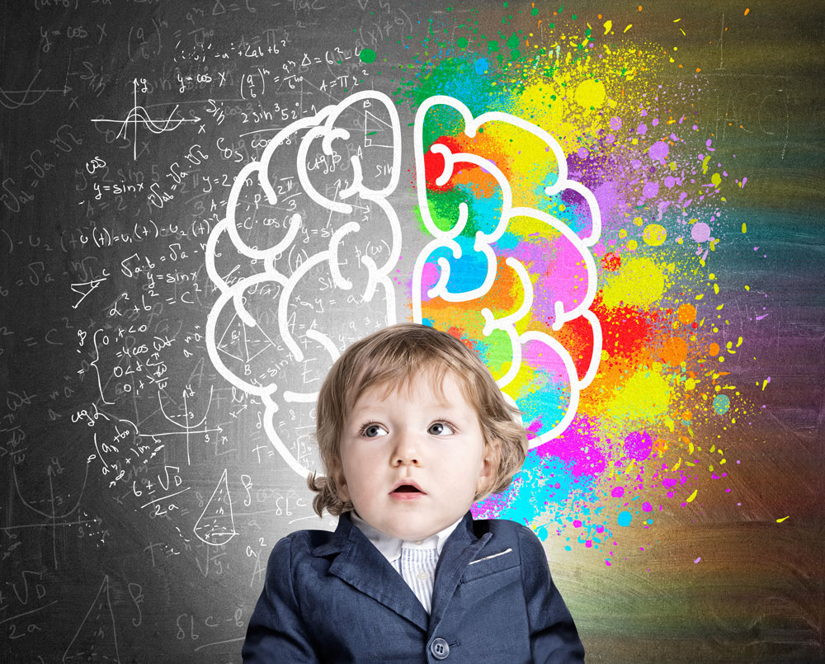

Una de las mayores preocupaciones de los padres consiste en cómo estimular adecuadamente a sus hijos. Conscientes de que durante los primeros años de vida se forma el mayor número de conexiones neuronales, que serán la base del aprendizaje posterior, es comprensible que se preocupen por la estimulación temprana.

Afortunadamente, entrenar al cerebro es posible, gracias a lo que se conoce como gimnasia cerebral o kinesiología educativa, la cual sienta sus bases en la idea de que como el cuerpo y el cerebro están interconectados, cuando se ejercita el cuerpo también se entrenan los hemisferios cerebrales.
Por tanto, la gimnasia cerebral consiste en estimular algunos puntos del cuerpo, en aras de potenciar el aprendizaje, la memoria, la atención, la creatividad y las habilidades motoras de los niños. Vale aclarar que desde que el psicólogo estadounidense Paul Dennison creó este tipo de terapia, ha sido utilizada no solo para estimular el desarrollo cognitivo de los niños sino también para tratar diferentes trastornos comunes en la infancia, como la dislexia, los problemas de lectura, la hiperactividad y la falta de concentración.

7 Ejercicios para estimular el cerebro del niño
Para realizar los ejercicios de estimulación y conexión cerebral no se requieren condiciones o equipos especiales, solo es necesario que el niño mantenga una respiración normal y profunda, que le permita oxigenar todo el cuerpo. No obstante, se debe aclarar que para que los ejercicios sean efectivos es importante realizarlos todos los días, unas 10 veces.

1. Bostezo enérgico
Este ejercicio es muy útil para estimular la expresión verbal y la comunicación, a la vez que ayuda a mejorar la visión, oxigenar el cerebro y relajar la tensión que se concentra en la zona facial. Para hacerlo solo debes poner la yema de los dedos en las mejillas del niño y pedirle que finja el bostezo, mientras presionas con tus dedos.

2. Gateo cruzado
Se trata de un ejercicio para mejorar la coordinación, la visión binocular, la audición y activar al cerebro para cruzar la línea media del cuerpo. Además, también puede hacer que el niño se muestre más receptivo al aprendizaje. Solo se trata de mover un brazo de manera simultánea a la pierna, pero del lado contrario del cuerpo. Por ejemplo, puedes pedirle que levante una rodilla y la lleve al frente para que la toque con el brazo opuesto, o que realice ese mismo movimiento, pero hacia atrás.

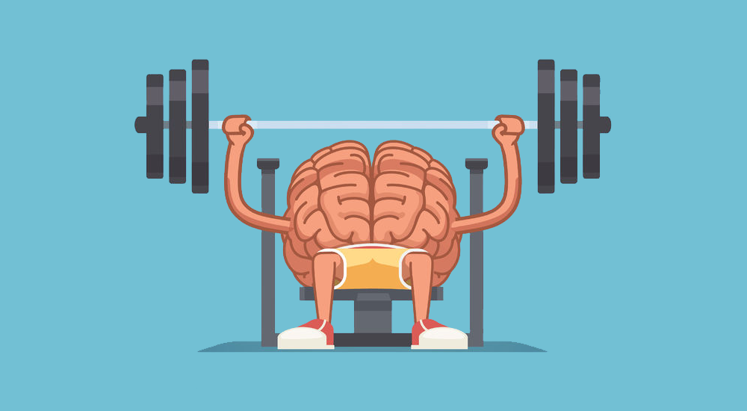

3. Sombrero del pensamiento
Este ejercicio es muy divertido y consiste en poner ambas manos en las orejas y jugar a desenrollarlas o a quitarle las arrugas desde el conducto auditivo hacia afuera. De esta manera se estimula la capacidad de escucha y se mejora la fluidez verbal, la atención y el equilibrio.

4. La lechuza
Es un ejercicio ideal para liberar la tensión de los hombros y el cuello. Se trata de un simple entrenamiento en el que el niño debe llevar una mano hacia el hombro contrario y apretar con firmeza mientras gira la cabeza hacia ese hombro. Debe respirar profundamente y mientras va liberando el aire, gira la cabeza hacia el lado opuesto.
5. Búsqueda de palabras
A muchos niños les encanta buscar figuras o palabras en los libros, si este es el caso de tu hijo, este ejercicio le vendrá como anillo al dedo. Se trata de elegir una palabra al azar que tenga al menos de 3 sílabas y pedirle que revise las páginas de un libro o un diario para encontrar dónde aparece. Para que el ejercicio sea más efectivo puedes programar el reloj para que suene a los 5 minutos, así tendrá que agilizar la búsqueda. El objetivo es entrenar a la mente para procesar la información verbal con mayor precisión y rapidez.

6. Leer a la inversa
Es un entrenamiento muy bueno para estimular la flexibilidad cerebral, la capacidad de lectura y la creatividad. Será suficiente con que escribas unas palabras o frases invertidas y se las des a tu hijo para que las lea. Por ejemplo, puedes utilizar: “aL zeniñ se al apeta ne euq sodto sol serombh nos serodacre”.

7. Doble garabateo
Si quieres estimular la lectura y la motricidad fina, pídele al niño que dibuje con las dos manos al mismo tiempo hacia afuera, adentro, abajo y arriba, como si estuviera garabateando. Además, este ejercicio también ejercita la musculatura gruesa de los brazos y los hombros.

